В общегородском субботнике 15 апреля 2023 года приняли участие представители Местной районной организации Бирюлево Восточное МГО ВОИ, Совета пенсионеров, ветеранов войны, труда, вооруженных сил и правоохранительных органов Бирюлево Восточное ЮАО
17.04.2023
В общегородском субботнике 15 апреля 2023 года приняли участие представители Местной районной организации Бирюлево Восточное МГО ВОИ, Совета пенсионеров, ветеранов войны, труда, вооруженных сил и правоохранительных органов Бирюлево Восточное ЮАО города Москвы.
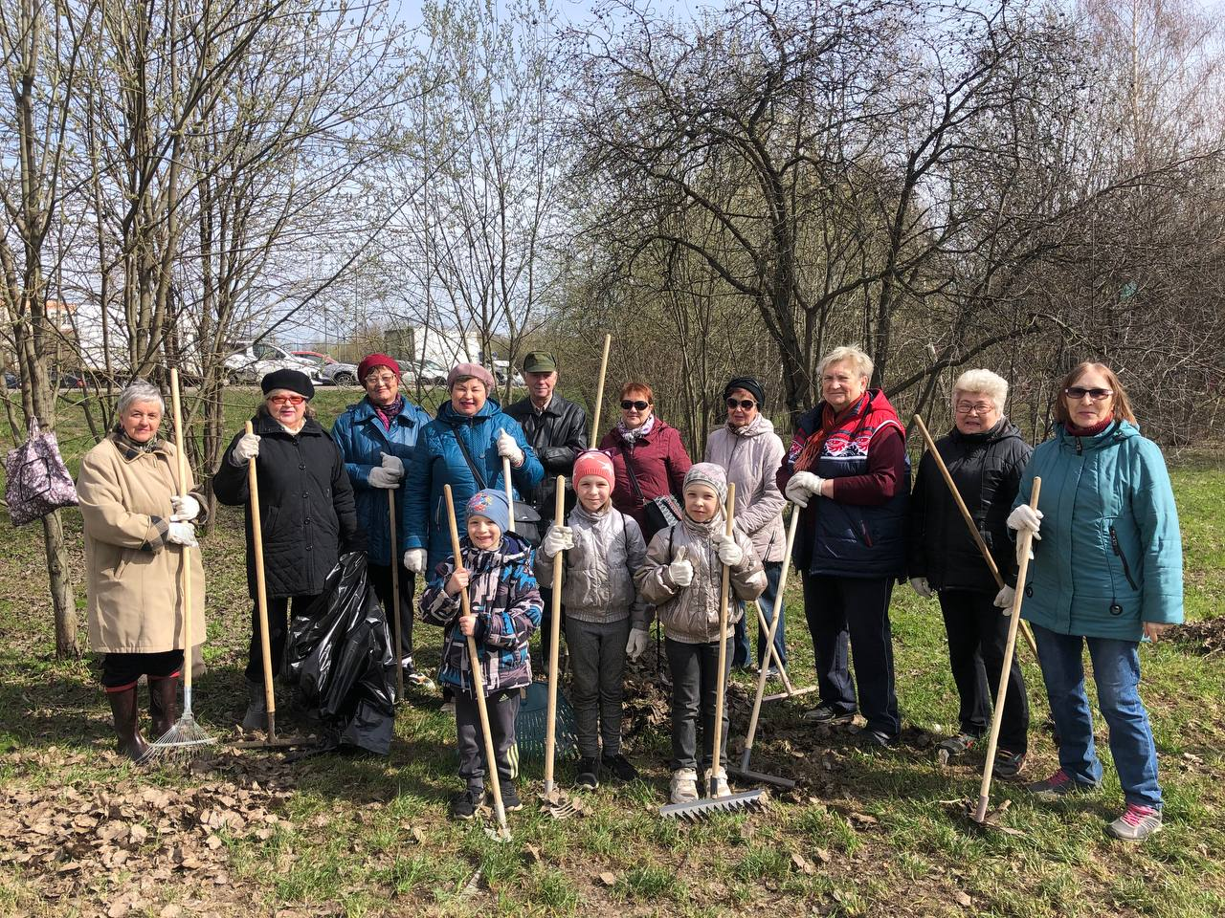

Адрес страницы: http://bv.mos.ru/social-sphere/detail/11535010.html
Управа района Бирюлево Восточное города Москвы

